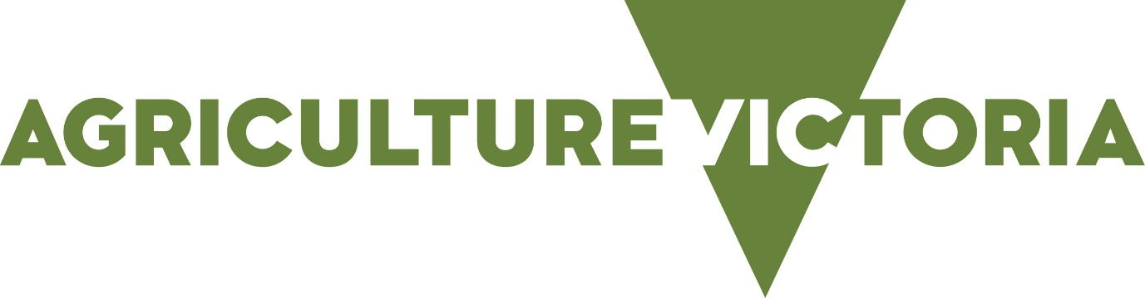
食品经销点须知 切勿将禁用食物 废弃物喂猪
不得将含有肉或其它动物副产品的食物废弃物喂猪。这些废料可能含有引起口蹄疫和非洲猪瘟等的动物病毒。这些病毒未必可以通过冷藏、冰冻、腌制或烹煮杀灭。

澳大利亚现在没有口蹄疫和非洲猪瘟。一旦这些病疫进入，就可能对澳大利亚的畜牧产业造成重大影响。此类病疫可通过进口肉类产品进入澳大利亚。

猪肉仍可安全食用。非洲猪瘟不会给人的健康或食品安全造成任何风险。

禁止将禁用食物废弃物喂猪（俗称“喂泔水”），这有助于防止澳大利亚出现这些 病疫。

若将禁用食物废弃物喂猪或 供应养猪场，对个人和法人
的罚款分别为$19,826 和$59,479。

有关非洲猪瘟或禁用猪饲料的详情，

请浏览agriculture.vic.gov.au/africanswinefever或致电136 186。
禁止喂猪的食品

禁止将肉、肉的副产品、进口乳制品（不含合法进口饲料）以及与肉接触过的任何食品喂猪。

例如：

• 比萨卷饼、肉馅饼

• 咸肉干酪卷饼、含有肉的色拉卷饼

• 与肉接触过的蔬菜、米饭、意面和面包
(包括在同一个盘子上)。

• 凯撒色拉 (因为含有咸肉片)

• 肉排、汉堡包、肉肠、肉店废弃物

• 黄油和干酪之类的进口乳制品。

负责任地处理食物废弃物

制备和销售食品的企业（如餐馆、烘焙店、酒店、快餐店、医院）有责任妥善处理食物废弃物。

泔水应放在适当的桶中，由市政府或商业性废品服务企业收取，进行填埋处理或在在适当的回收设施做堆肥处理。

举报供应或投喂禁用食物废弃物的行为

如果您知道或怀疑有人将食物废弃物供应给养猪人、使用禁用废弃物喂猪、或者猪可以接触到禁用食物废弃物，请尽快向维多利亚州农业处 (Agriculture Victoria)进行保密举报 (电话：136 186)，帮助保护澳大利亚无疫病的地位。

有关详情，请浏览：

agriculture.vic.gov.au/
agriculture/livestock/pigs/prohibited-feeding

易读格式

如果您希望获得本手册的易读格式，请致电就业、区域和地区部(Department of Jobs, Precincts and Regions)，
电话：136 186。

将禁用食物废弃物喂猪或供应养猪场属于违法行为。

如果您出于喂猪的目的而储存或收集禁用食物废弃物、供应禁用食物废弃物、将禁用食物废弃物喂猪或者指示他人将这种食物废弃物喂猪而被抓到，您就会受到检控并面临大额
罚款。

违法行为包括：

• 将禁用食物废弃物喂猪或指示他人将禁用食物废弃物喂猪

• 供应禁用食物废弃物来喂猪

• 从食品场所收集禁用食物废弃物来喂猪

• 将禁用食物废弃物储存在养猪的场所。

